RepresentationService: Technical Service Specifications

Historiek van de revisies
Versie | Datum | Beschrijving | Auteur(s)
0.1 | 21/04/2016 | Eerste versie | KSZ
0.2 | 07/06/2016 | Aanvullen foutcodes | KSZ
0.3 | 15/03/2016 | Toevoegen keuze filter datagroep | KSZ
1.0 | 07/08/2017 | Aanpassing details protocol | KSZ
1.1 | 08/01/2019 | MSG00014 is nu een technische fout i.p.v. een business fout | KSZ
1.2 | 14/10/2019 | Voorbeelden toegevoegd | KSZ
1.3 | 13/07/2020 | Returncode REG00004 vervangen door MSG00017 en returncode REG00101 vervangen door MSG00027 | KSZ
1.4 | 07/03/2023 | Toevoeging van data groep foreignMinorGuardians | KSZ
1.4.1 | 12/04/2023 | Rechtsbekwaamheid > Handelingsbekwaamheid | KSZ
Deelnemers:

Aanverwante documenten
Document | Auteur(s)
- PID van het project  PID_AdditionalNRData | KSZ
Documentatie beschikbaar op https://www.ksz-bcss.fgov.be  Rubriek: Diensten en support / Projectaanpak / Dienstgeoriënteerde architectuur | KSZ
- Algemene documentatie met betrekking tot de berichtdefinities van de KSZ  Berichtdefinities van de KSZ-diensten | KSZ
- Beschrijving van de dienstgeoriënteerde architectuur van de KSZ  Documentatie m.b.t. de dienstgeoriënteerde architectuur | KSZ
- Lijst van acties om toegang te krijgen tot het webserviceplatform van de KSZ en om de connectie te testen  Toegang tot de SOA-infrastructuur van de KSZ | KSZ

Inhoudsopgave
1 Doel van het document 3
2 Afkortingen 3
3 Overzicht van de dienst 3
3.1 Context 3
3.2 Globaal overzicht van de uitgewisselde gegevens 4
3.3 Algemeen verloop 5
3.4 Stappen van de verwerking bij de KSZ 6
4 Protocol van de dienst 8
5 Beschrijving van de uitgewisselde berichten 8
5.1 Gemeenschappelijk gedeelte van de verschillende acties 8
5.2 consultRepresentation 11
6 Status en return codes 15
6.1 Business 15
6.2 Technisch 16
7 Beschikbaarheid en performantie 16
7.1 Volumes en frequentie 16
7.2 Bij problemen 16
8 Best practises 16
8.1 Validatie t.o.v. WSDL 16
8.2 Datum formaat 17
9 Bijlagen 17
9.1 Lijst met codes 17
9.2 Voorbeelden 19

Doel van het document
Dit document beschrijft de technische specificaties van de webservice RepresentationService van het SOA-platform van de KSZ. Met deze dienst kunnen de persoonsgegevens in het Rijksregister worden geconsulteerd die betrekking hebben tot de wettelijke vertegenwoordiging.
Het beschrijft de context, de gebruiksvoorwaarden, de functionaliteiten en de acties (request en antwoord) van de dienst. Voor elk type bericht worden er voorbeelden gegeven. Achteraan is een lijst van mogelijke foutcodes toegevoegd.
Aan de hand van dit document zou de informaticadienst van de klant de KSZ-webservice correct moeten kunnen integreren en gebruiken.

Afkortingen
- KSZ: Kruispuntbank van de Sociale Zekerheid
- INSZ: identificatienummer van de sociale zekerheid

Overzicht van de dienst

Context
Met de dienst RepresentationService zullen de gegevens m.b.t. de “wettelijke vertegenwoordiging” en “handelingsbekwaamheid” in het Rijksregister kunnen worden geconsulteerd. Het gaat om de gegevens in volgende informatietypes:
- TI 111 voor 1/09/2014: “Statuut van de persoon die wordt vertegenwoordigd of bijgestaan”
- TI 111 na 1/09/2014: “Juridisch statuut van de persoon”
- TI 113 voor 1/09/2014: “De persoon die vertegenwoordigt of bijstaat”
- TI 113 na 1/09/2014: “De naam, de voornaam en het adres van de bewindvoerder over de goederen of van de persoon van wie melding wordt gemaakt in de in artikel 1249, eerste lid, van het Gerechtelijk Wetboek bedoelde beslissing
- TI 113 na 1/09/2014: “Voor niet-ontvoogde minderjarigen: de identiteit van de voogd (en de toeziende voogd) of de pleegvoogd”
- TI 128: “Identiteit van de voogd van niet-begeleide minderjarige vreemdeling”

De KSZ-registers bevatten geen gegevens hierover, het is dus niet mogelijk om een consultatie te doen voor Bisnummers. De dienst zal alle gegevens teruggeven, ook de afgesloten gegevens, dus de consultatie met een Rijksregisternummer dat in het RAD-register zit, is wel mogelijk.
Er is slechts een operatie “consultRepresentation” voorzien om alle informatietypes op te kunnen halen. De sociale partners kunnen opgeven welke informatietypes ze nodig hebben waarna de dienst deze zal doorgeven uit het Rijksregister. De teruggegeven gegevens zijn de volledige gegevens uit het betrokken informatietypes, zowel de open als de afgesloten gegevens. Er is geen mogelijkheid om enkel de voorkomens zonder afsluitingsdatum op te halen.
Deze dienst voert geen interpretatie uit op de gegevens aangezien de KSZ geen authentieke bron is van deze gegevens. De verantwoordelijkheid voor de correcte interpretatie van de gegevens ligt volledig bij de klant. Bij vragen over de inhoud van de gegevens is het dan ook aangewezen het Rijksregister rechtstreeks aan te spreken.
In de RepresentationService worden de volgende informatietypes aangeboden:
Gegevensgroep (dataGroup) | TI (InformatieType) | Omschrijving
parentalAuthorities | 111 | Handelingsbekwaamheid / Juridisch statuut van de persoon
guardians | 113 | Bewindvoerder / Persoon die vertegenwoordigt of bijstaat
foreignMinorGuardians | 128 | Voogdij over niet-begeleide minderjarige vreemdelingen

Contextdiagram
KSZ
Klant
Rijks-register
(1)
(4)
(2)
(3)

Globaal overzicht van de uitgewisselde gegevens
De gegevens die worden teruggegeven door deze dienst zijn afkomstig uit het Rijksregister en worden niet door de KSZ geïnterpreteerd. Bij problemen met deze gegevens moet men zich richten tot het Rijksregister voor verduidelijking. §9.2 bevat enkele voorbeelden die het Rijksregister zelf heeft aangeleverd.

Handelingsbekwaamheid
- Juridisch statuut van de persoon [0..*]
  - Statuut van de persoon
    - Code
    - Beschrijving
  - Rechtvaardiging
    - Code
    - Beschrijving
  - Commentaarveld (rechterlijke beslissing)
  - Aanvangsdatum
  - Vervaldatum (optioneel)

Wettelijk vertegenwoordiger
- Bewindvoerder [0..*]
  - Statuut van de persoon die vertegenwoordigt
    - Code
    - Beschrijving
  - Rechtvaardiging
    - Code
    - Beschrijving
  - Identificatie bewindvoerder
    - INSZ of vrije tekst met naam en adres
  - Commentaarveld (rechterlijke beslissing)
  - Aanvangsdatum
  - Vervaldatum (optioneel)

Wettelijk vertegenwoordiger van niet-begeleide minderjarige vreemdeling
- Bewindvoerder [0..*]
  - Statuut van de persoon die vertegenwoordigt (optioneel)
    - Code
    - Beschrijving
  - Identificatie bewindvoerder (optioneel)
    - INSZ
  - Aanvangsdatum
  - Vervaldatum (optioneel)

Algemeen verloop

Activiteitendiagram
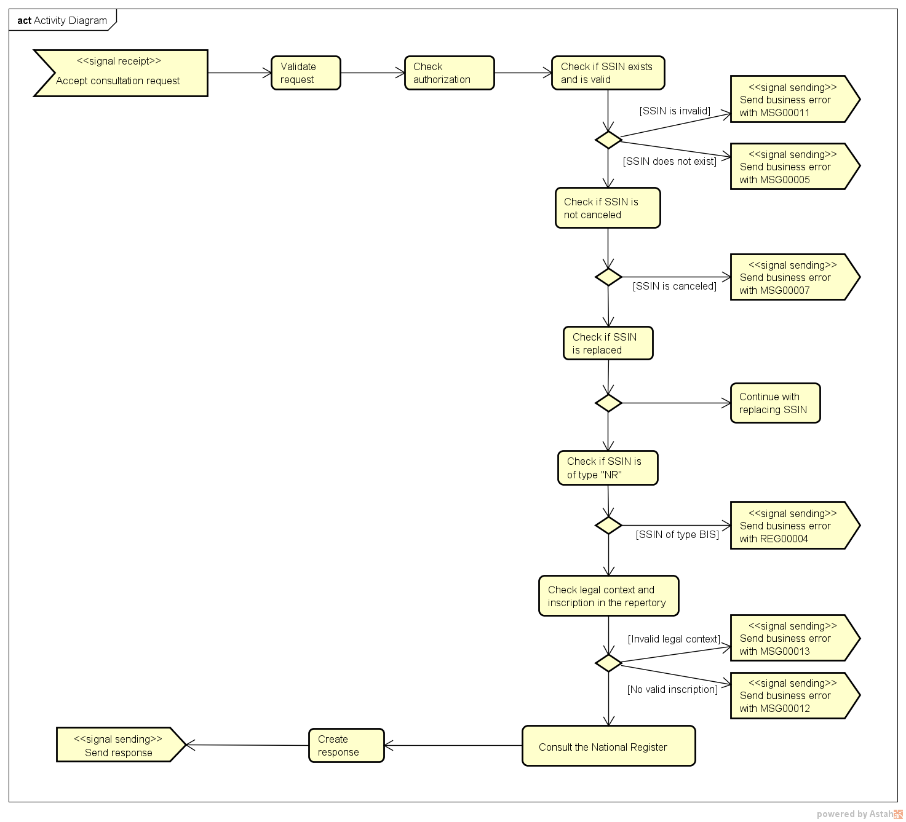

Stappen van de verwerking bij de KSZ
- Controle van de integriteit van de berichten (XSD-validatie)
- Veiligheidslogging
- Autorisatiecontrole
- Integratiecontrole
- Controle van het INSZ
- Consultatie van het Rijksregister
- Antwoord opmaken en terugsturen

Controle van de integriteit van de berichten
Het betreft een klassieke validatie van het XML-bericht ten opzichte van het schema. Het betreft dus een validatie van de vereisten inzake type gegevens en structuur ervan.

Veiligheidslogging
Om wettelijke redenen verricht de KSZ een logging van de inkomende en uitgaande berichten om veiligheidsaudits mogelijk te maken.

Autorisatiecontrole
De KSZ zal voor alle binnenkomende berichten een autorisatiecontrole uitvoeren, om zich ervan te verzekeren dat de partner toegang heeft tot de gevraagde operatie met de gegeven wettelijke context.

Controle van het INSZ
De opgevraagde INSZ moet geldig zijn, dus syntactisch correct. Het moet gekend zijn in het Rijksregister en verbonden zijn aan een dossier dat niet geannuleerd is. Het INSZ moet een Rijksregisternummer zijn (uit het Rijksregister of RAD-register), het mag geen Bisnummer zijn.
Wanneer het INSZ vervangen is, wordt verder gegaan met het nieuwe INSZ, het antwoord zal een aanduiding bevatten dat de gegevens van het vervangende INSZ worden teruggegeven.

Integratiecontrole
De organisatie die met deze dienst persoonsgegevens opvraagt moet in het verwijzingsrepertorium gekend zijn als gegevensontvanger voor de dienst. De persoon van wie gegevens worden opgevraagd moet ingeschreven zijn in het personenrepertorium voor de opvragende organisatie en voor een hoedanigheid die verbonden is met de “legal context” opgegeven in de voorlegging.

Protocol van de dienst
De communicatie vindt plaats binnen een beveiligde omgeving aan de hand van SOAP-berichten. Meer informatie over de dienstgeoriënteerde architectuur is te vinden in [3]. De partners die nog geen toegang hebben tot de SOA-infrastructuur van de KSZ vinden in [4] een lijst van de verschillende stappen om toegang te krijgen en deze toegang te testen.

Toepassingsprotocol | HTTPS 2ways TLS, SOAP 1.1
Naam van de dienst | RepresentationService
WSDL van de dienst | RepresentationV1.wsdl: http://kszbcss.fgov.be/intf/RepresentationService/v1  RepresentationV1.xsd : http://kszbcss.fgov.be/types/RepresentationService/v1  common/CommonV3.xsd: http://kszbcss.fgov.be/types/common/v3  BaseNRLegalDataV1.xsd: http://kszbcss.fgov.be/types/nrlegaldata/v1
Acties | consultRepresentation
Berichten | consultRepresentationRequest  consultRepresentationResponse  consultRepresentationFault
Omgeving, host en port | Dev | b2b-test.ksz-bcss.fgov.be:4520
 | Acc | b2b-acpt.ksz-bcss.fgov.be:4520
 | Prod | b2b.ksz-bcss.fgov.be:4520
URI | /RepresentationService/v1/consult

Beschrijving van de uitgewisselde berichten

Gemeenschappelijk gedeelte van de verschillende acties

Identificatie van de klant [informationCustomer]
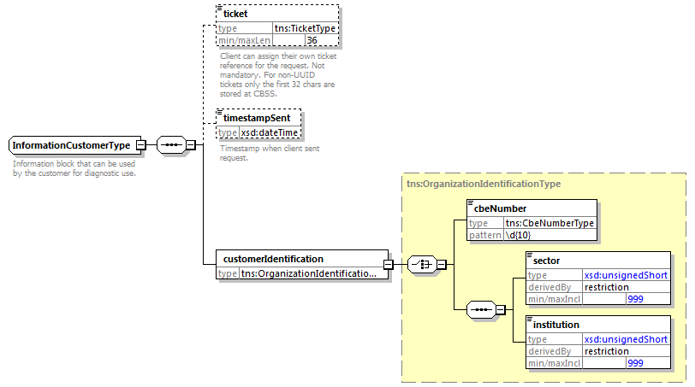
Het element informationCustomer wordt geleverd door de klant om zich te identificeren op businessniveau door zijn identificatie mee te delen hetzij op het niveau van het netwerk van de sociale zekerheid, hetzij op ondernemingsniveau. Het kan business- en tijdsreferenties omvatten.
De identificatie van de instelling is gedefinieerd in een bericht:
- hetzij op basis van de combinatie sector / instelling voor de instellingen van sociale zekerheid
- hetzij op basis van het KBO-nummer voor de instellingen die geen deel uitmaken van het netwerk van de sociale zekerheid of voor de instellingen voor dewelke het KBO-nummer een toegevoegde waarde biedt ten opzichte van het gebruik van sector / instelling

Identificatie van de KSZ [informationCBSS]
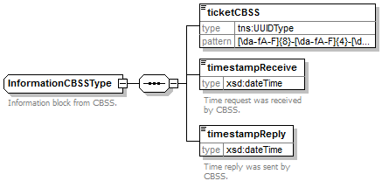
Het element informationCBSS, dat facultatief is in de request, wordt ingevuld door de KSZ en geeft informatie die nodig is voor logging en ondersteuning.

Wettelijke context van de oproep [legalContext]
Het element legalContext laat toe het wettelijke kader van de request te definiëren.

Status van het antwoord [status]
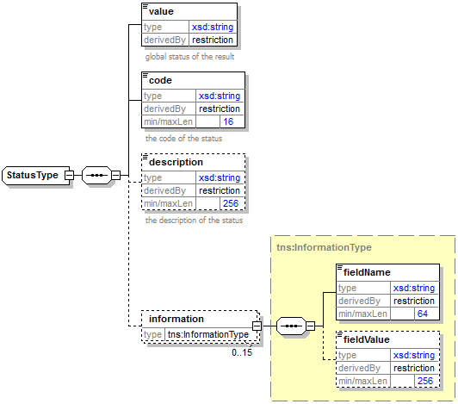
Het element status is aanwezig in elk antwoord van de KSZ en geeft de globale status van de verwerking van de request weer. Het bestaat uit de volgende elementen:
- value : algemene aanduiding van de status van het antwoord. 3 mogelijke waarden:
Waarde | Beschrijving
DATA_FOUND | Verwerking geslaagd.
NO_DATA_FOUND | Verwerking geslaagd maar geen gegevens gevonden.
NO_RESULT | De verwerking is niet geslaagd. Er werd geen informatie ontvangen.

- code: preciezer dan het element value, dit veld bevat een businesscode eigen aan de dienst.
- description: dit element geeft uitleg over de betekenis van het veld code.
- information: dit element wordt ingevuld wanneer verdere informatie moet worden toegevoegd aan de status om een bijkomende toelichting te krijgen

INSZ met ‘geannuleerde’ of ‘vervangt’ status [ssin]
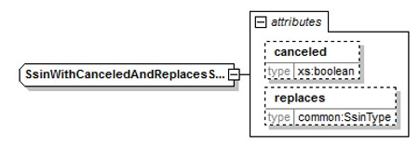
Het element ssin is aanwezig in het antwoord van de KSZ en geeft het INSZ terug waarmee de aanvraag gebeurd is samen met status informatie over dit INSZ in de attributen:
Attribuut | Beschrijving
canceled | Als dit aanwezig is en op true staat is het INSZ geannuleerd en niet bruikbaar.
replaces | Als dit aanwezig is, is het INSZ vervangen. De originele INSZ wordt teruggeven in dit attribuut en de nieuwe INSZ zit in het element zelf.

consultRepresentation

Voorlegging

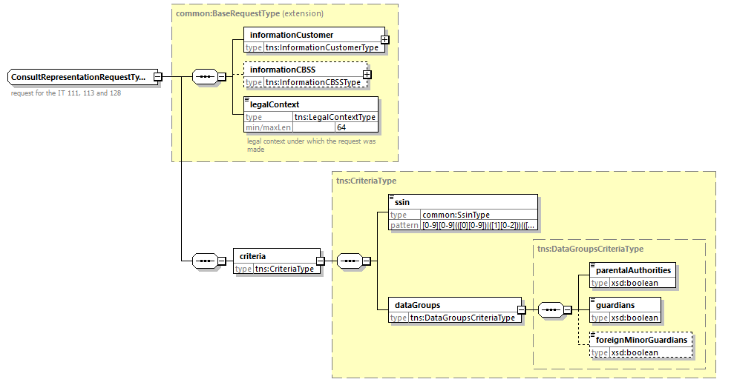

Element |  | Beschrijving
informationCustomer |  | Zie 5.1.1
legalContext |  | Zie 5.1.3
criteria
 | ssin | Het INSZ waarvoor de informatie moet worden opgevraagd
 | dataGroups | De datagroepen waarvoor de informatie moet worden opgevraagd

Antwoord
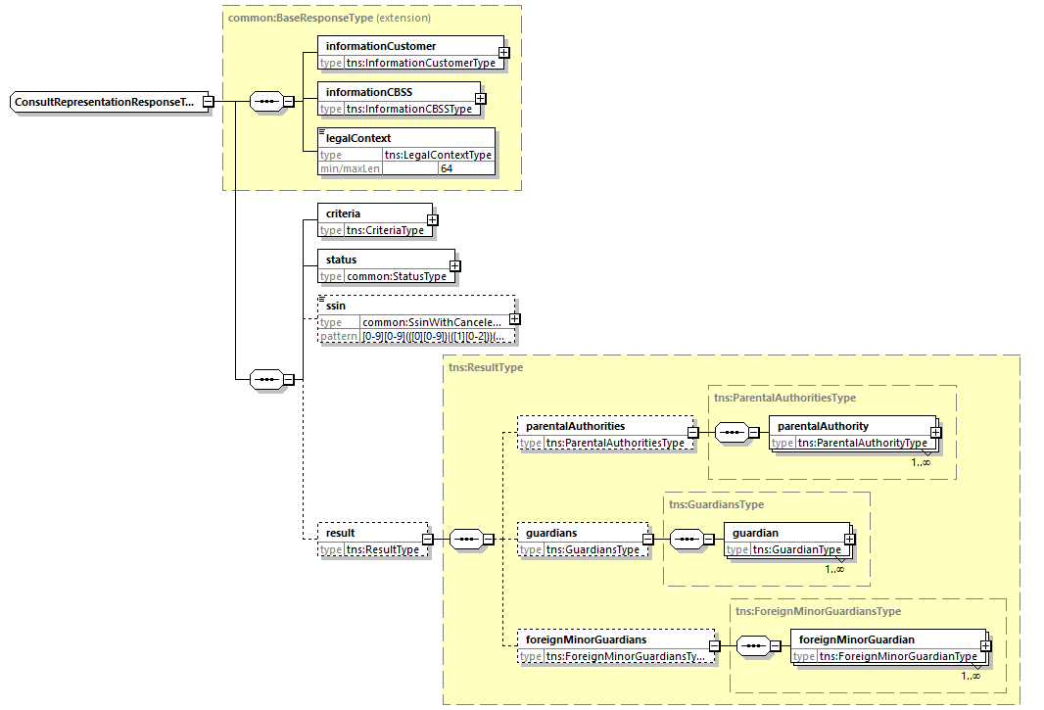

Element |  | Beschrijving
informationCustomer |  | Overgenomen uit de voorlegging
informationCBSS |  | Zie 5.1.2
legalContext |  | Overgenomen uit de voorlegging
criteria |  | Overgenomen uit de voorlegging
status |  | Zie 5.1.4
result |  | Resultaat indien data gevonden
 | parentalAuthorities | Lijst (historiek) van het statuut van de persoon
 | guardians | Lijst (historiek) van de bewindvoerders
 | foreignMinorGuardians | Lijst (historiek) van de bewindvoerders van niet-begeleide minderjarige vreemdeling

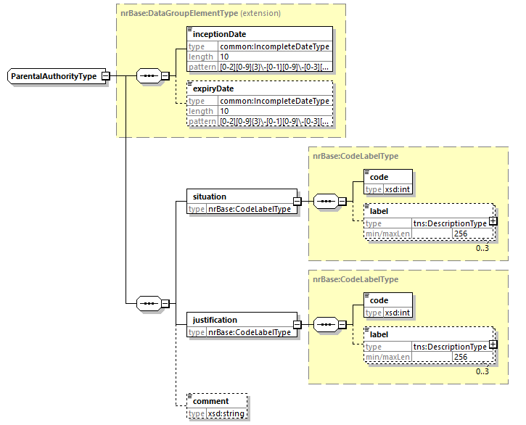
Element |  | Beschrijving
parentalAuthority |  | een statuut van de persoon
 | inceptionDate | Ingangsdatum
 | expiryDate | Einddatum
 | situation | toestand / juridisch statuut van de persoon
 | justification | rechtvaardiging
 | comment | commentaar

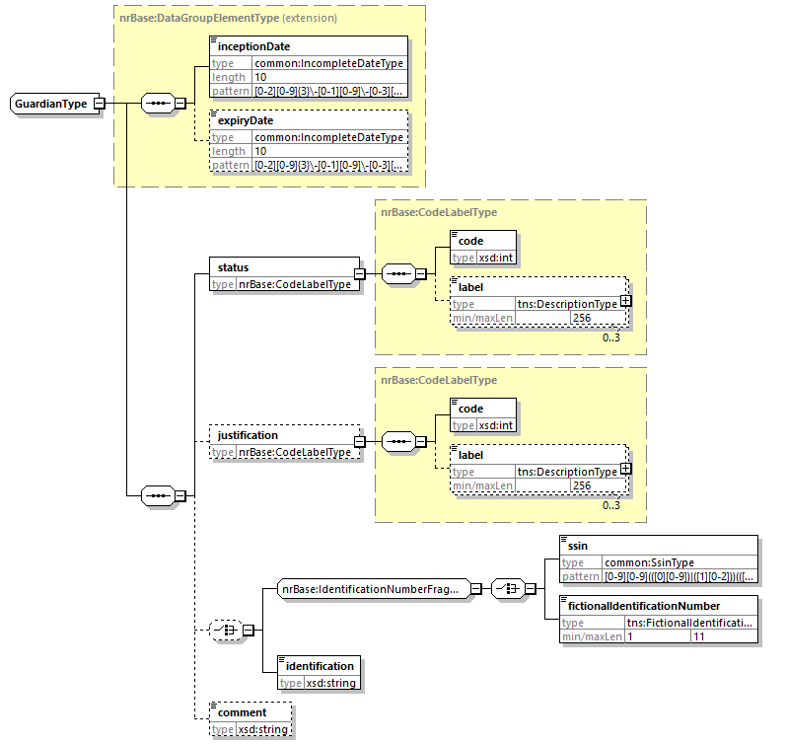

Element |  | Beschrijving
guardian |  | Bewindvoerder
 | inceptionDate | Ingangsdatum
 | expiryDate | Einddatum
 | status | Toestand / juridisch statuut van de vertegenwoordiger
 | justification | rechtvaardiging
 | ssin | Identificatie van de bewindvoerder
 | fictionalIdentificationNumber
 | identification
 | comment | commentaar

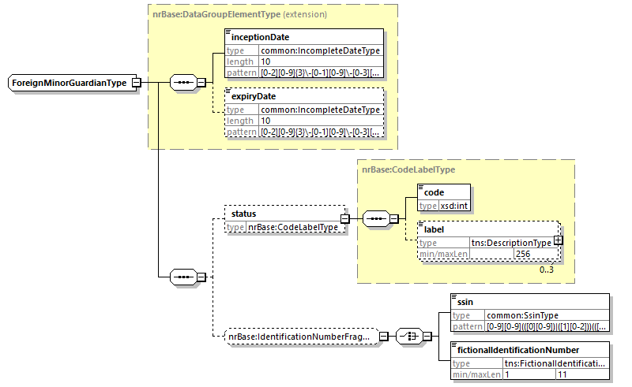

Element |  | Beschrijving
foreignMinorGuardian |  | Bewindvoerder van een niet-begeleide minderjarige vreemdeling
 | inceptionDate | Ingangsdatum
 | expiryDate | Einddatum
 | status | Toestand / juridisch statuut van de vertegenwoordiger, als deze ontbreekt is het best om het rijksregister te contacteren over de correctheid van de data.
 | ssin | Identificatie van de bewindvoerder, als deze ontbreekt is het best om het rijksregister te contacteren over de correctheid van de data.
 | fictionalIdentificationNumber

Status en return codes

Business
<value> | <code> | <description>
DATA_FOUND | MSG00000 | Treatment successful
NO_DATA_FOUND | MSG00100 | Treatment successful, but no data found at the supplier
NO_RESULT | MSG00005 | The SSIN given in request does not exist
NO_RESULT | MSG00007 | The SSIN given in request is canceled
NO_RESULT | MSG00008 | The request contains invalid data. Please check your message content.
NO_RESULT | MSG00011 | The structure of the SSIN given in request is invalid
NO_RESULT | MSG00012 | The SSIN is not sufficiently integrated for your organization
NO_RESULT | MSG00013 | Access to this operation is not allowed with the given legal context
NO_RESULT | MSG00017 | De persoon is ingeschreven in het BIS-register
NO_RESULT | MSG00027 | De klant is niet bevoegd om de gevraagde gegevens te raadplegen

Technisch
Zie [2].

Beschikbaarheid en performantie
De KSZ geeft geen SLA over de antwoordtijden en de beschikbaarheid van webservices, omdat ze afhankelijk zijn van de authentieke bron waarover de KSZ geen bevoegdheid noch verantwoordelijkheid heeft.
Voor het deel van verwerking dat intern bij de KSZ plaatsvindt, garandeert de KSZ een beschikbaarheid van 98% en de volgende verwerkingstijden:
90% < 1 seconde en 95% < 2 seconden

Volumes en frequentie
Het aantal nieuwe berichten wordt geschat op [schatting en de periode]. Het totaal aantal uitgewisselde berichten verstuurd door [naam partner] wordt geschat op [schatting en de periode].

Bij problemen
Neem contact op met de service desk
- telefonisch op het nummer 02-741 84 00 tussen 8u en 16u30 op werkdagen,
- via mail aan: servicedesk@ksz-bcss.fgov.be.
en vermeld daarbij de volgende informatie:
- SOAP-berichten (request en antwoord)
- ticket van het bericht, met name het KSZ-ticket (bij voorkeur) of de referentie van het bericht dat door de klant zelf werd toegevoegd
- datum en uur van de raadpleging
- URL of naam van de dienst alsook omgeving.
- De omgeving waarin het probleem zich voordoet (acceptatie of productie)
- Meer informatie over de service desk vindt u op onze website.

Best practises

Validatie t.o.v. WSDL
Wij vragen aan de partners om een validatie te doen van elk bericht t.o.v. het WSDL-bestand. Elk bericht dat niet voldoet aan het contract van de dienst, wordt immers geweigerd.

Datum formaat
Het wordt ten zeerste aangeraden om geen tijdzone of "Z" toe te voegen in datumvelden van het formaat “xs:date”. In sommige contexten/programma's kan het zijn dat de tijdzone meetelt, met een andere datum dan de bedoelde datum als resultaat.

Bijlagen

Lijst met codes

Codelijst juridisch statuut van de persoon

Juridisch statuut van de persoon
Code | Omschrijving | Voor 1/9/94 | Na 1/9/94
50 | de persoon werd ontvoogd (voor niet-gehuwde minderjarigen) | ✓ | ✓
61 | de persoon is geplaatst onder statuut van verlengde minderjarigheid | ✓
62 | de persoon is hersteld in zijn rechten | ✓
63 | de persoon is onbekwaam verklaard | ✓
65 | de persoon is ten huize afgezonderd | ✓
67 | de persoon is geplaatst in een instelling | ✓
68 | onder voorlopige bewindvoering | ✓
69 | bijstand gerechtelijk raadsman | ✓
70 | onder bescherming |  | ✓

Rechtvaardiging
Code | Omschrijving | Voor 1/9/94 | Na 1/9/94
2 | familieraad | ✓
3 | vonnis van de rechtbank | ✓
4 | rechterlijke beschermingsmaatregel betreffende de goederen |  | ✓
5 | bevelschrift van de vrederechter | ✓
6 | rechterlijke beschermingsmaatregel betreffende de persoon |  | ✓
7 | nader te bepalen autoriteit | ✓
8 | rechterlijke beschermingsmaatregel betreffende de goederen en de persoon |  | ✓

Codelijsten bewindvoerder

Statuut van de persoon die vertegenwoordigt
Code | Omschrijving | Voor 1/9/94 | Na 1/9/94 “bewind-voerder” | Na 1/9/94 “voogd”
10 | voor niet ontvoogde minderjarigen of onder statuut van verlengde minderjarigheid : adres van de vader (of van de moeder) indien het verschilt van dat van de minderjarige | ✓ |  | ✓
21 | wettig beheerder (een ander persoon dan de vader of de moeder): identificatienummer of naam en adres | ✓
22 | voogd | ✓ |  | ✓
23 | persoon die het hoederecht bezit (rijksregisternummer of naam en adres) | ✓ |  | ✓
24 | voorlopige bewindvoerder | ✓
25 | gerechtelijke raadsman | ✓
26 | curator | ✓
27 | toeziende voogd |  |  | ✓
28 | pleegvoogd |  |  | ✓
30 | bewindvoerder over de goederen |  | ✓
31 | bewindvoerder over de persoon |  | ✓
32 | bewindvoerder over de goederen en de persoon (indien de vrederechter dezelfde persoon heeft aangesteld als bewindvoerder over de persoon en de goederen) |  | ✓

Basis of rechtvaardiging van de informatie
Code | Omschrijving | Voor 1/9/94 | Na 1/9/94 “bewind-voerder” | Na 1/9/94 “voogd”
1 | geboorte | ✓ |  | ✓
2 | familieraad | ✓ |  | ✓
3 | vonnis van de rechtbank | ✓ |  | ✓
4 | notariële akte | ✓ |  | ✓
5 | beslissing van de vrederechter | ✓ | ✓ | ✓
6 | overlijden | ✓ |  | ✓
7 | rechtbank van eerste aanleg |  |  | ✓
8 | familierechtbank |  |  | ✓

Codelijsten bewindvoerder niet-begeleide minderjarige vreemdelingen

Statuut van de persoon die vertegenwoordigt
Code | Omschrijving
1 | voorlopige voogd
2 | voogd
3 | voogd ad hoc

Voorbeelden

Voorlegging
<soapenv:Envelope xmlns:soapenv="http://schemas.xmlsoap.org/soap/envelope/" xmlns:v1="http://kszbcss.fgov.be/intf/RepresentationService/v1">
<soapenv:Body>
<v1:consultRepresentationRequest>
<informationCustomer>
<customerIdentification>
<sector>**</sector>
<institution>*</institution>
</customerIdentification>
</informationCustomer>
<legalContext>*********</legalContext>
<criteria>
<ssin>*********25</ssin>
<dataGroups>
<parentalAuthorities>true</parentalAuthorities>
<guardians>true</guardians>
<foreignMinorGuardians>true</guardians>
</dataGroups>
</criteria>
</v1:consultRepresentationRequest>
</soapenv:Body>
</soapenv:Envelope>

Antwoord
<soapenv:Envelope xmlns:soapenv="http://schemas.xmlsoap.org/soap/envelope/" xmlns:v1="http://kszbcss.fgov.be/intf/RepresentationService/v1">
<soapenv:Header/>
<soapenv:Body>
<v1:consultRepresentationResponse>
<informationCustomer>
<customerIdentification>
<sector>**</sector>
<institution>*</institution>
</customerIdentification>
</informationCustomer>
<informationCBSS>
<ticketCBSS>e72dc00b-53c5-4368-bf45-895b25e0870f</ticketCBSS>
<timestampReceive>2016-09-13T13:08:04.839Z</timestampReceive>
<timestampReply>2016-09-13T13:08:08.121Z</timestampReply>
</informationCBSS>
<legalContext>*********</legalContext>
<criteria>
<ssin>*********25</ssin>
<dataGroups>
<parentalAuthorities>true</parentalAuthorities>
<guardians>true</guardians>
<foreignMinorGuardians>true</guardians>
</dataGroups>
</criteria>
<status>
<value>DATA_FOUND</value>
<code>MSG00000</code>
<description>Treatment successful</description>
</status>
<ssin>*********25</ssin>
<result>
<parentalAuthorities>
<parentalAuthority>
<inceptionDate>2019-01-01</inceptionDate>
<situation>
<code>70</code>
<label language="NL">onder bescherming</label>
<label language="FR">sous administration</label>
</situation>
<justification>
<code>4</code>
<label language="NL">rechterlijke beschermingsmaatregel betreffende de goederen</label>
<label language="FR">protection judiciaire concernant les biens</label>
</justification>
</parentalAuthority>
</parentalAuthorities>
<guardians>
<guardian>
<inceptionDate>2019-01-01</inceptionDate>
<status>
<code>30</code>
<label language="NL">bewindvoerder over de goederen</label>
<label language="FR">administrateur des biens</label>
</status>
<justification>
<code>5</code>
<label language="NL">beslissing van de vrederechter</label>
<label language="FR">ordonnance du juge de paix</label>
</justification>
<identification>Mr. xxxxx</identification>
</guardian>
</guardians>
<foreignMinorGuardians>
<foreignMinorGuardian>
<inceptionDate>2019-01-01</inceptionDate>
<status>
<code>1</code>
<label language="NL">voorlopige voogd</label>
<label language="FR">tuteur provisoire</label>
</status>
<ssin>*********33</ssin>
</foreignMinorGuardian>
</foreignMinorGuardians>
</result>
</v1:consultRepresentationResponse>
</soapenv:Body>
</soapenv:Envelope>

De onderrichtingen van het Rijksregister spreken onder meer over “statuut van de persoon die wordt vertegenwoordigd”, “persoon die vertegenwoordigt”, “handelingsbekwaamheid” en “juridisch statuut”. Al deze begrippen groeperen we hier onder de noemer “wettelijke vertegenwoordiging”.

